- Γράφω Ζ και ζ:
Ζ, ζ
Ζ ….. ….. ….. ….. ….. ….. ….. ….. ….. ….. …..
ζ ….. ….. ….. ….. ….. ….. ….. ….. ….. ….. …..
- Διαβάζω τις λέξεις:
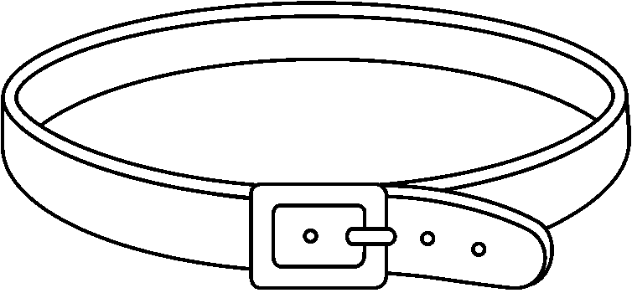
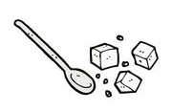
η ζώνη
η ζάχαρη
Ζ ζ


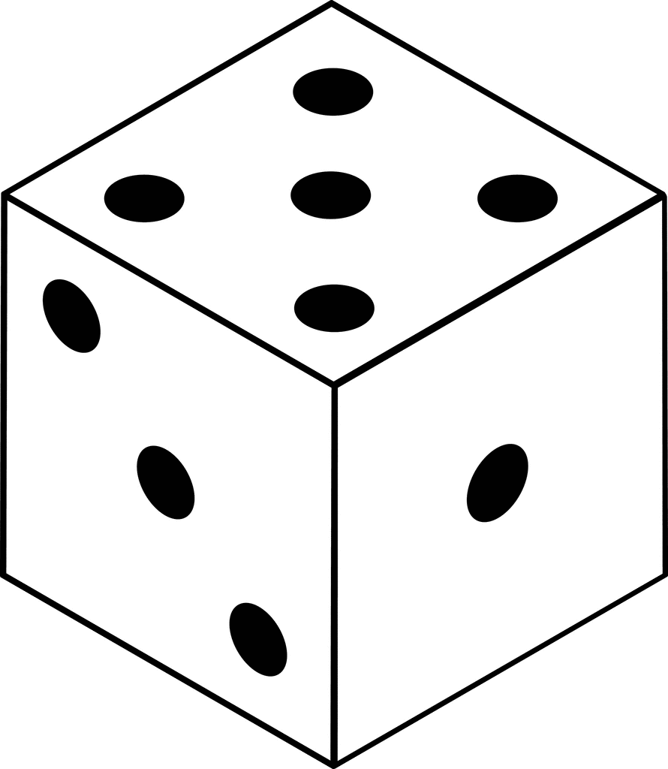
η ζακέτα
το ζάρι

- Ενώνω τις λέξεις με τις εικόνες και διαβάζω:
η ζώνη
το ζάρι
η ζακέτα
η ζάχαρη

- Βάζω τις λεξεις στη σωστή σειρά:

ζώνη, είναι, Η, ροζ
…………………………………………………………………
- Γράφω κάτω από την κάθε εικόνα τι είναι:

_________________ _________________ _________________

- Διαβάζω τις λέξεις και σχεδιάζω:
η ζακέτα το ζάρι η ζώνη

